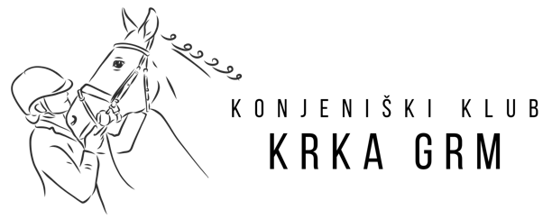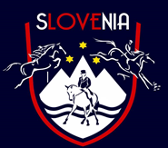

VABILO

V nedeljo, 2.junija 2024 vas vabimo na Eventing tekmovanje , ki
bo potekalo v konjeniškem Klubu Krka ( Sevno 13, 8000 Novo mesto). Predviden začetek
tekmovanja je ob 8.00 uri.
Tekmovanje bo potekalo v zunanji peščeni maneži in zunanjem poligonu za cross in v naslednjih kategorijah, na skupne ocene,
- A kategorija (ovire višine 80cm - 100cm, do 15 zaprek)
- E kategorija (ovire višine 40cm - 60cm, do 12 zaprek)

DRESURNE NALOGE:
E:
https://www.konj-zveza.org/wp-content/uploads/2021/08/EVENTING-Dresurna-pola-E-20.pdf
A:
https://www.konj-zveza.org/wp-content/uploads/2021/08/EVENTING-Dresurna-pola-A-20.pdf

Dresurna sodica: ga. Maruša Čotar
Sodnik Cross country in parkur ; g. Domen Vivod
Uradna fotografinja: ga. Maja Lesar
Napovedovalec: Klara Liza Schulz
Kategorije se štejejo za Pokal Slovenije Eventing.

Tekmovalci morajo imeti ustrezno tekmovalno licenco
- za kategorijo E; licenco jahač1,jahač2 (številko kartice) - eventing licenca minimalno E,,, jahači morajo biti registrirani v tekmovalni klub in imeti veljavno licenco
- za kategorijo A; eventing licenca ali skakalna licenca + dresurna licenca, za kategorijo A; jahači morajo biti registrirani v tekmovalni klub na KZS, licenca mora biti veljavna za tekoče leto (2024)
Organizator zagotovi častne nagrade.

OSTALE INFORMACIJE;

- Tekmovanje se odvija v skladu s pravilnikom KZS.
- Na dogodku bo za konje na voljo voda
- Boksi so na voljo ob predhodni najavi (najava na email najkasneje do 28.5.2024 – konji.krka@gmail.com). Število boksov je omejeno. Cena 15e
- Na voljo so privezi v senci.
- Rok za prijave 29.5.2024 do 24.00ure/spletne prijave, cena štartnine za kategorijo E 30 eur, kategorija A 35e, naknadne prijave 40e.
- Prijave na dan prihoda 2.6.2024 je potrebno urediti najkasneje do 7h30.
- Za prijavljene konje je ob prihodu, pred razkladanjem, potrebno predložiti veljaven identifikacijski dokument ( konji morajo imeti veljaven ID dokument) z vpisanim;
- IAK, ki ne sme biti starejši od enega leta.
- konji morajo biti cepljeni proti KK (kužnii kašelj)
- Konjem brez veljavnega ID ne bo dovoljeno nastopiti!
- Tekmovalci tekmujejo na lastno odgovornost. Organizator ne odgovarja za poškodbe tekmovalcev, konj, prevoznih sredstev in opreme.

Za vse informacije v zvezi s turnirjem sva na voljo: Luka Novak 031/268-389 in Gašper Janez Ponikvar 031/674-564 ali email konji.krka@gmail.com.

Želimo vam prav lep pozdrav in lepo vabljeni,

Luka Novak, predsednik KK KRKA

